Commentaires BDD

Pour le projet bbiblio

# Page index.html

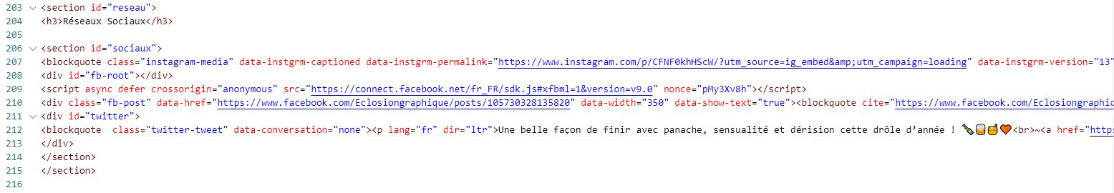

Grâce à du PHP, on se connectera directement à la BDD de différents réseaux sociaux (Facebook, Instagram, Twitter…) On demandera un accès avec un API qui nous retournera un accès token, donc une clé. On pourra se connecter au compte de BBIBLIO afin d’afficher touts les post, tweet et autres directement sur le site.

# Page contact.html

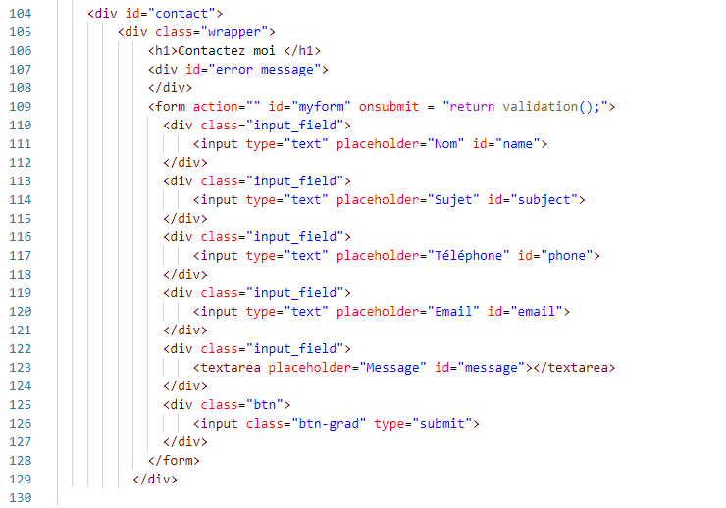

Voici un formulaire de contact, une fois le formulaire remplie, on clique sur le bouton « Envoyer » les informations données sont stocker dans la base de données afin que l’administrateur puisse valider la participation de l’auteur ou du jury. Une fois une validé, l’utilisateur reçoit un email avec un login et mot de passe déjà définie.

# Exemple d’email :

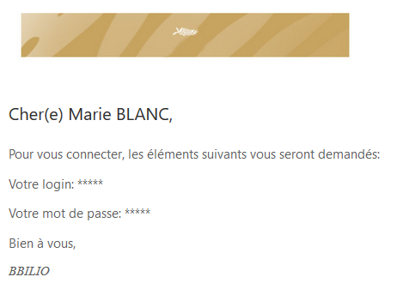

Un email standard, ou on à récupérer les informations via la BDD.

# Le bouton se connecter :

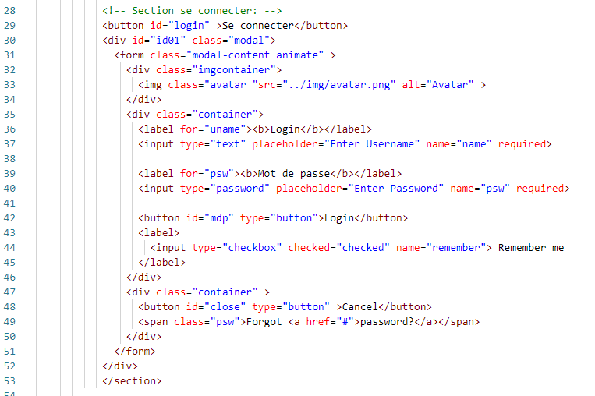

L’utilisateur devra rentrée les informations (login et mot de passe) envoyé par email. Une fois valider ses deux informations sera comparer avec les informations qui se trouve dans la BDD, afin de donner accès ou pas à l’utilisateur. De plus par la suite on pourra cliquer sur « Forget password » quand l’utilisateur aura changer de mot de passe, un email sera envoyé à l’utilisateur afin de réinitialiser le mot de passe.

Mais également il est possible de cocher « Remerber me » afin que la navigateur se rappelle de votre login.

Ce morceau de code se trouve dans toutes les pages HTML

# Changement de mot de passe :

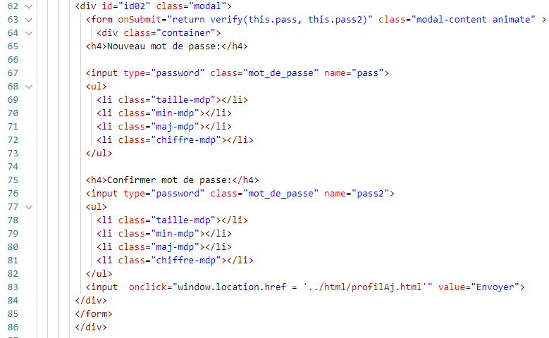

Ceci s’affiche une fois que l’utilisateur s’est logué. On lui demande de rentrer un nouveau mot de passe et de le confirmer (ceci est fait en Javascript). Une fois le nouveau mot de passe rempli (que les conditions sont remplie), le nouveau mot de passe remplacera le mot de passe par défaut dans la BDD.

Selon le profil de l’utilisateur :

* Auteur : Sur son profil l’inscription de l’œuvre est possible.
* Jury : Il pourra choisir sa catégorie, voir les œuvres à notés et notés, les télécharger etc…

# Page pageAuteur.html:

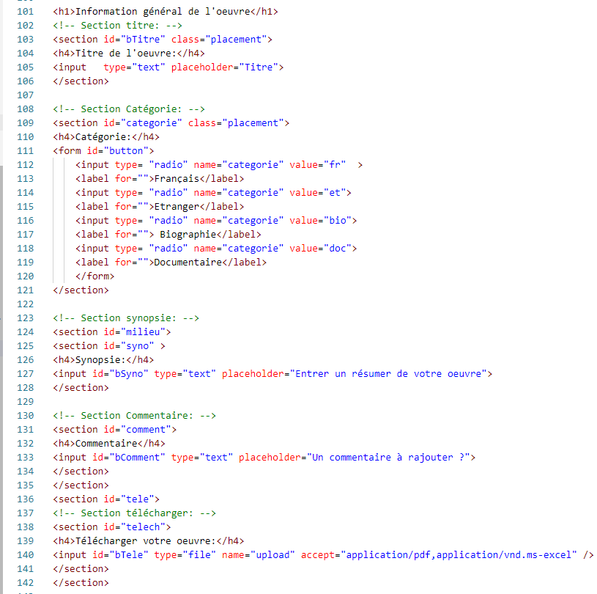

L’auteur devra enregistre son œuvre, toutes les informations données sont enregistrées directement dans la BDD consacrer à l’enregistrement des œuvres.

# Page pageJury.html:

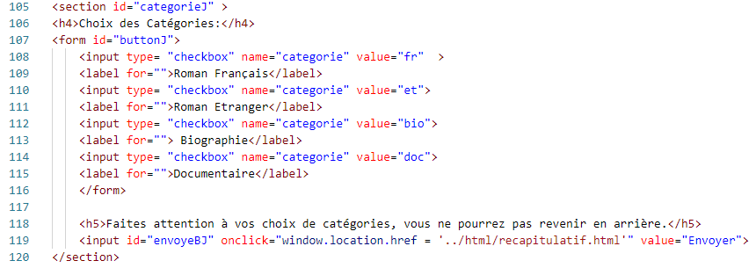

Une fois le jury rentrer dans son profil, il devra choisir ses catégories pour lesquels il devra voter pour les œuvres correspondants. Une fois qu’il a valider son choix, le jury ne pourra pas revenir à arrière et tout cela est directement envoyer dans la BDD pour enregistrer le choix du jury et envoyer les œuvres directement sur son profil.

# Page recapitulatif.html:

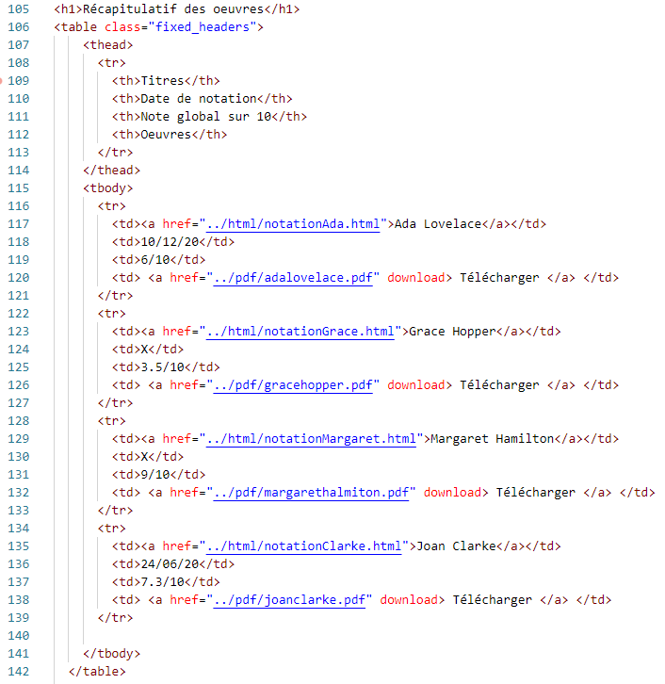

On va attribuer les œuvres au jury via un tableau qui les répertories. Une fois les notes données par les jurés on les extrait de la BDD pour calculer la moyenne de l’œuvre et l’afficher dans le tableau. Une fois que les notes des œuvres attribuer au jury enregistrer dans la BDD, la date de cet enregistrement sera affichée dans le tableau pour indiquer au jury qu’il a bien noté cette œuvre.

# Page notationAda.html:

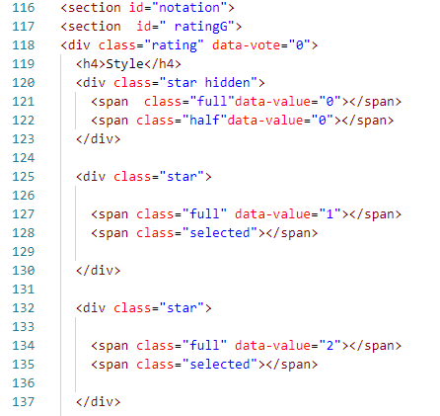

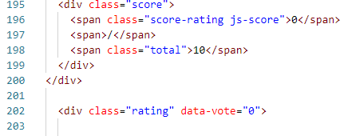

Pour ce système de vote, le jury va voter à l’aide d’étoile de 0 à 10, un calcul de la moyenne de cette œuvre sera effectué puis valider et enregistrer dans la base de données afin d’être calculer avec les autres moyennes des jurés pour cette œuvre, pour la page de notation.